W roku jubileuszowym wspominamy Patrona naszej Szkoły króla Władysława Łokietka

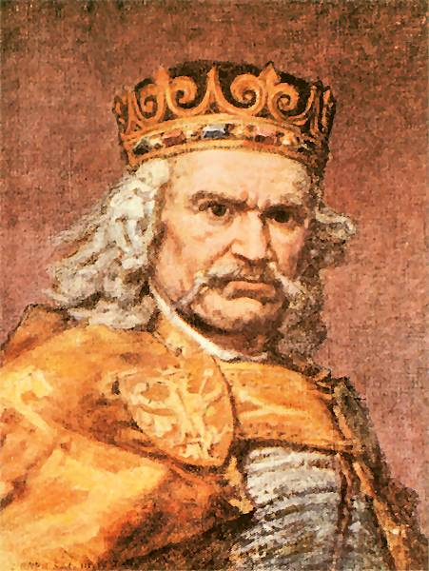 „Łokietek naszym Patronem…”

20 stycznia 1320 roku w Katedrze na Wawelu w Krakowie arcybiskup gnieźnieński Janisław koronował Władysława Łokietka na króla Polski. To ważne wydarzenie naszej historii oficjalnie zamykało okres rozbicia dzielnicowego. Odtąd Kraków otrzymał status stolicy Polski i stał się oficjalnie miejscem koronacyjnym.
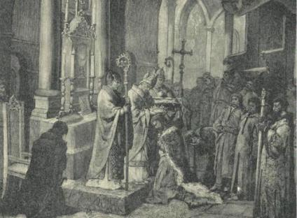

20 stycznia 1320 r. – koronacja Władysława I Łokietka. Królestwo Polskie powstaje z kolan

Przypomnijmy, że początkowo miejscem koronacji władców Polski była katedra metropolitalna w Gnieźnie. Tam koronowani zostali: Bolesław Chrobry (1024 r.), Mieszko II (1025 r.), Bolesław Śmiały (1076 r.), Przemysław II i Małgorzata (1295 r.) oraz Wacław II (1300 r.).
W okresie rozbicia dzielnicowego Wawel stał się obiektem przetargów pomiędzy rywalizującymi o władzę książętami. Okres politycznego zamętu skończył się rządami księcia Władysława Łokietka (1306-1333), który pokonawszy wrogów zajął Kraków i na Wawelu urządził swoją rezydencję. Po zjednoczeniu ziem polskich, za zgodą Stolicy Apostolskiej, koronował się w Katedrze Wawelskiej.
Kraków stanowił wtedy już mocno ukształtowane centrum życia politycznego. Ponadto w mieście spoczywały szczątki św. Stanisława, patrona Królestwa Polskiego. Z Krakowem od czasów tak zwanego Statutu Krzywoustego związany był również pryncypat. Tu także, w Katedrze Wawelskiej, przechowywano regalia ze świętą włócznią (włócznia św. Maurycego).
20 stycznia 1320 r. w starej romańskiej katedrze na Wawelu, odremontowanej po pożarze z początku XIV stulecia, odbyła się koronacja Władysława Łokietka i jego żony Jadwigi, księżny kaliskiej. Była to pierwsza udokumentowana koronacja królewska w Krakowie.
„Kiedy więc nadeszła niedziela” - pisał kronikarz Jan Długosz - „uroczystość św. Fabiana i Sebastiana, wszystkie stany i warstwy, prałaci i panowie polscy udali się do Krakowa. Arcybiskup gnieźnieński Janisław w czasie uroczystej mszy o Duchu św. odprawionej w katedrze krakowskiej, w asyście biskupa krakowskiego Muskaty i poznańskiego Domarata oraz opatów z Tyńca, Mogilna, Jędrzejowa i Brzeska, w kapach i infułach, i wielkiego tłumu możnych panów i szlachty namaszcza księcia Władysława Łokietka na króla, zaś jego żonę Jadwigę, córkę księcia poznańskiego Bolesława, na królową. Koronuje ich koronami królewskimi, które z jabłkiem, berłem i innymi insygniami królewskimi przeniesiono również z Gniezna do Krakowa. Dzień ten minął niezwykle uroczyście wśród ogólnej radości (...). Od tego zaś czasu katedra wawelska otrzymała po raz pierwszy wyróżniający ją przywilej koronowania królów polskich, z którego miała na zawsze korzystać (...). Postanowiono też odbywać w przyszłości koronacje królów i królowych polskich w katedrze krakowskiej.”
Władysław Łokietek użył do koronacji insygniów: korony, berła, jabłka i miecza ceremonialnego zwanego Szczerbcem. Wielu historyków przypuszcza, że wtedy wykonano chorągiew państwową ze znakiem orła białego na purpurowym tle.

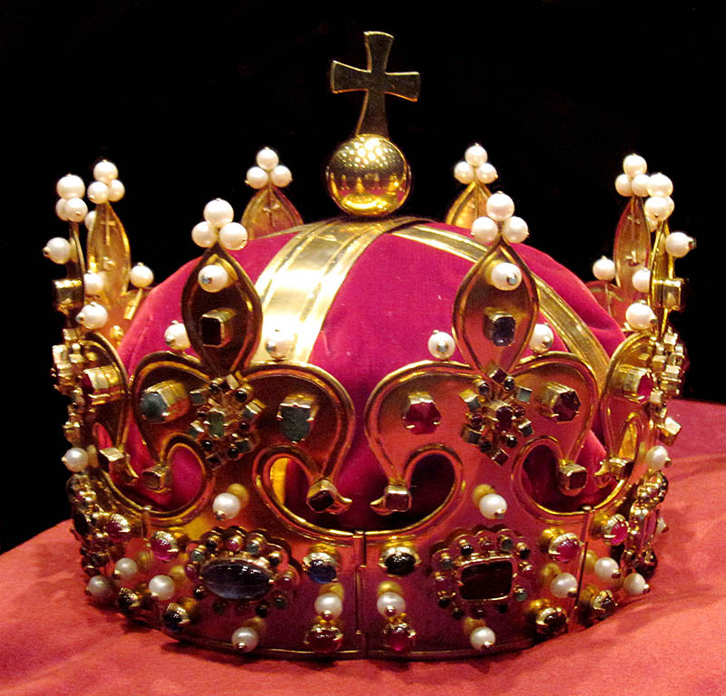
Replika Korony Łokietka
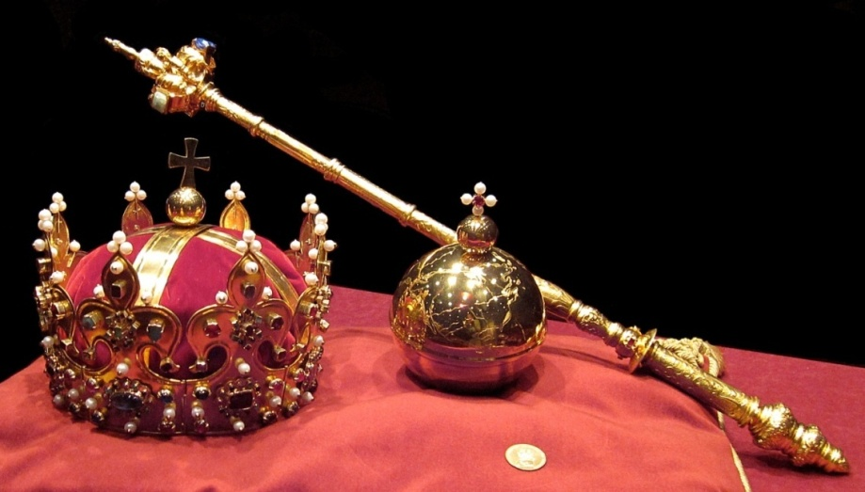
Królewskie insygnia władzy

„ Łokietek naszym Patronem i z niego wzór czerpać mamy,
Jak on zdobywał koronę, tak wiedzę my zdobywamy…”
(Tymi słowami zaczyna się hymn naszej Szkoły.)

Dzień Patrona w naszej szkole obchodzimy co roku w miesiącu styczniu . Ma to związek z historyczną datą koronacji Władysława Łokietka na króla.

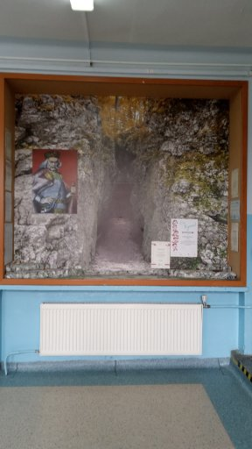 Kącik Patrona SP nr 1 w Skale

Król Władysław Łokietek został Patronem naszej Szkoły ze względu na swoje zasługi oraz związek historyczny z naszą okolicą. Jak głosi legenda ówczesny książe Władysław Łokietek ukrywał się przed wojskiem czeskiego króla Wacława II, w jednej z jaskiń położonych na terenie Ojcowa.
Wizerunek króla Władysława Łokietka widnieje na sztandarze naszej szkoły.

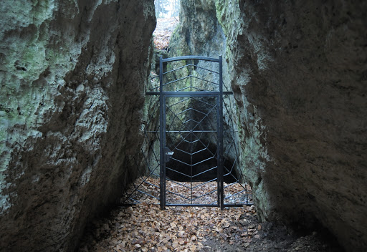 Wejście do Jaskini Łokietka
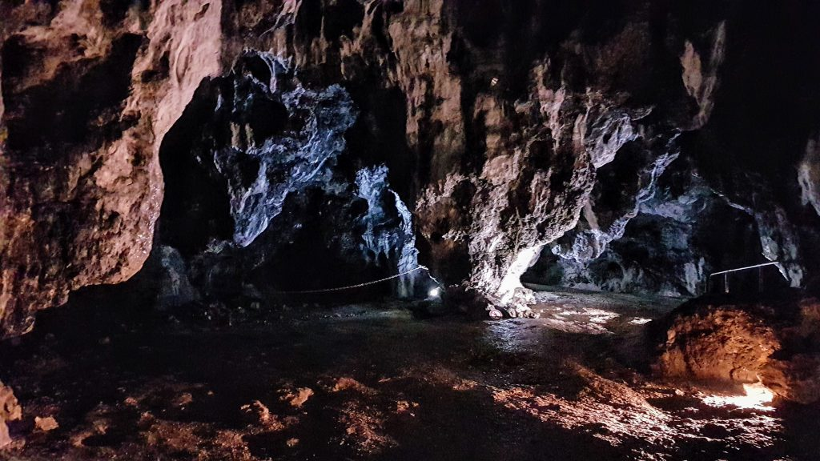 Wnętrze jaskini
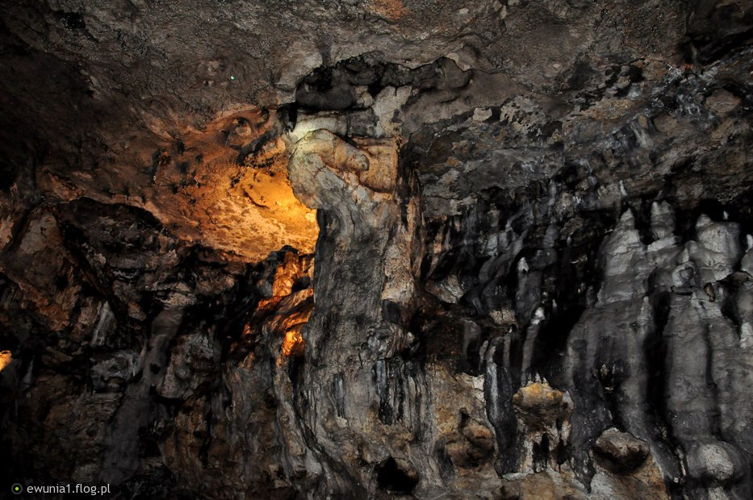 Jaskinia Łokietka-Orzeł

Uczniowie klasy 1a w królewskich koronach wykonanych samodzielnie na zajęciach edukacji plastycznej z okazji Dnia Patrona naszej Szkoły.
Kronikarz Szkoły

